

# AD与DA



专 业：生物医学工程

年 级：2022级

班 级：1班

姓 名：张台忍

学 号：3022202299

邮 箱：ztr8526@gmail.com

**2024年5月12日**

Contents

AD与DA 1

一 实验目的 3

二 实验设备 3

三 实验内容 3

1 建立 $Keil$ 工程 3

2 需求分析 3

3 硬件电路搭建 4

4 $XPT2046$ 的配置 4

5 代码编写 6

6 调试记录 7

7 结果与讨论 7

# 一 实验目的

1. 学习 $AD$ 与 $DA$ 原理与应用
2. 掌握 $SPI$ 总线原理与应用
3. 学习 $LCD1602$ 显示模块的原理与应用
4. 掌握 $PWM$ 的原理

# 二 实验设备

$PC$ 微机一台, $Keil C51$ 集成开发环境一套, $51$ 单片机开发仪

# 三 实验内容

本实验流程图

图 0 流程图

## 1 建立 $Keil$ 工程

在 $Keil$ 中, 参照实验 $0$ 的方法, 建立 $C51$ 工程, 然后新建 $C$ 语言程序, 编译通过后进行接下来的操作.

## 2 需求分析

本次实验有两个需求, 描述如下:

1. 编写一段程序, 通过 $XPT2046$ 芯片读取光敏电阻, 热敏电阻和电位器的 $AD$ 转换值, 并在 $LCD1602$ 上实时刷新显示.
2. 根据测得的电位器 $AD$ 值调节 $LED$ 灯亮度(利用 $PWM-DAC$).

对于需求 $1$, 可以通过配置外部 $AD$ 芯片, 读取电阻数值, 转换成数字量让单片机读取, 读取之后通过 $LCD1602$ 的显示函数显示在屏幕上.

紧接着需求 $2$, 可以将需求 $1$ 中接收到的数据存起来, 然后使用定时器中断, 输出 $PWM$ 波, 将输出接到 $DA$ 芯片上, 实现呼吸灯效果.

## 3 硬件电路搭建

参考原理图连接硬件电路, 连接图如下.

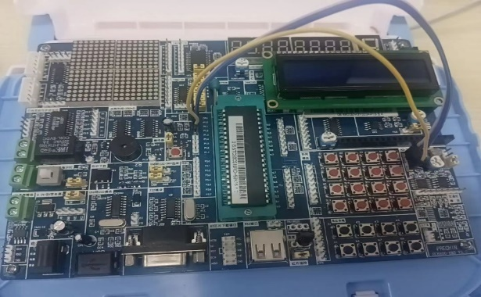

图1 硬件电路连接

本次实验硬件电路简单, 只需要把 $LCD1602$ 插上, 将 $AD/DA$ 模块的排针与单片机 $IO$ 口相连即可.

## 4 $XPT2046$ 的配置

本次实验需要用到 $AD$ 转换芯片 $XPT2046$, 因此要先对该芯片进行配置, 才能使用 $AD$ 功能. 接下来将对 $XPT2046$ 进行配置.

首先查阅数据手册, 观察时序图. 时序图如下:

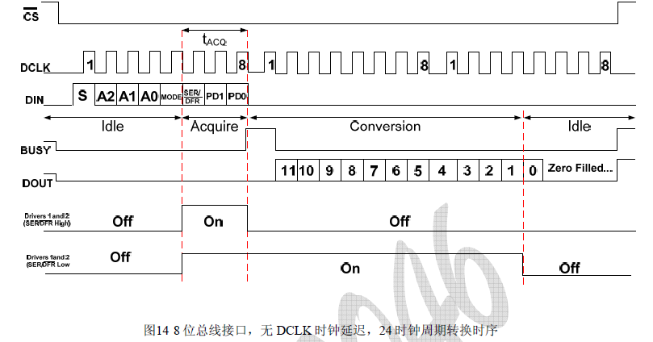

图2 $XPT2046$ 时序图

观察时序图可知, 配置 $XPT2046$ 时, 应先将 $DCLK$ 置 $0$, 再将 $\overline{CS}$ 置 $1$, 即将 $CS$ 置 $0$. 这样就完成了 $XPT2046$ 的初始化设置, 之后就可以向里面输入数据, 来发送数据了.

以下是配置 $XPT2046$ 的代码实现.

1. #include <REGX52.H>
2. #include <INTRINS.H>
4. //引脚定义
5. sbit XPY2046_DIN=P1^2;
6. sbit XPY2046_CS=P1^1;
7. sbit XPY2046_DCLK=P1^0;
8. sbit XPY2046_DOUT=P1^3;
10. /**
11. * @brief  XPT2046读取AD值
12. * @param  Command 命令字，范围：头文件内定义的宏，结尾的数字表示转换的位数
13. * @retval AD转换后的数字量，范围：8位为0~255，12位为0~4095
14. */
15. unsigned **int** XPT2046_ReadAD(unsigned **char** Command)
16. {
17. unsigned **char** i;
18. unsigned **int** Data=0;
19. XPY2046_DCLK=0;
20. XPY2046_CS=0;
21. **for**(i=0;i<8;i++)
22. {
23. XPY2046_DIN=Command&(0x80>>i);        //发送数据
24. XPY2046_DCLK=1;
25. XPY2046_DCLK=0;     //模拟时序信号
26. }
27. **for**(i=0;i<16;i++)
28. {
29. XPY2046_DCLK=1;
30. XPY2046_DCLK=0;
31. **if**(XPY2046_DOUT){Data|=(0x8000>>i);}
32. }
33. XPY2046_CS=1;
34. **return** Data>>8;
35. }

## 5 代码编写

完成 $XPT2046$ 的配置之后, 即可开始编写代码实现需求.

观察原理图可知, 电位器连接在 $XPT2046$ 的 $X+$ 端口, $NTC$ 连接在 $Y+$ 端口, $GR1$ 连接在 $IN3$ 端口. 因此, 在读取数据时, 只需要读取这三个端口的数据, 并将数据显示在 $LCD1602$ 上即可实现需求1. 以下是代码实现.

1. #include <REGX51.H>
2. #include "LCD1602.h"
3. #include "XPT2046.h"
5. **void** main()
6. {
7. LCD_Init();
8. **while**(1)
9. {
10. LCD_ShowString(1,1,"GR1");
11. LCD_ShowNum(2,1,XPT2046_ReadAD(XPT2046_VBAT),3);
13. LCD_ShowString(1,5,"Pot");
14. LCD_ShowNum(2,5,XPT2046_ReadAD(XPT2046_XP),3);
16. LCD_ShowString(1,9,"NTC1");
17. LCD_ShowNum(2,9,XPT2046_ReadAD(XPT2046_YP),3);
18. }
19. }

对于需求2, 核心部分是输出 $PWM$ 波, 这里的 $PWM$ 波的占空比通过读取到的电位器的数值来调整. 以下是实现的代码.

1. #include <REGX51.H>
2. #include "Delay.h"
3. #include "LCD1602.h"
4. #include "XPT2046.h"
5. #include "Timer0.h"
7. unsigned **char** Counter,Compare,i,num;
9. **void** main()
10. {
11. LCD_Init();
12. Timer0_Init();
13. **while**(1)
14. {
16. num=XPT2046_ReadAD(XPT2046_XP);
17. LCD_ShowString(1,1,"Pot");
18. LCD_ShowNum(2,1,num,3);
20. **for**(i;i<num;i++)
21. {
22. Compare=i;          //设置比较值，改变PWM占空比
23. Delay(10);
24. }
25. **for**(i=num;i>0;i--)
26. {
27. Compare=i;          //设置比较值，改变PWM占空比
28. Delay(10);
29. }
30. }
31. }
33. **void** Timer0_Routine() interrupt 1
34. {
35. TL0 = 0x9C;             //设置定时初始值
36. TH0 = 0xFF;             //设置定时初始值
37. Counter++;
38. Counter%=255;   //计数值变化范围限制在0~99
39. **if**(Counter<Compare)  //计数值小于比较值
40. {
41. P2_1=1;     //输出1
42. }
43. **else**                //计数值大于比较值
44. {
45. P2_1=0;     //输出0
46. }
47. }

代码中通过读出的电位器阻值, 调整比较的限制, 进而调整了 $PWM$ 波的占空比, 再通过外接的 $DA$ 实现了对呼吸灯频率的调整.

## 6 调试记录

调试过程中, 发现显示屏中显示的数据一直为 $255$, 经过检查, 代码没有问题, 后发现是杜邦线连接松动, 加固连接后解决了该问题.

实现需求2时, $LCD$ 无法实时刷新显示 $AD$ 的数值, 这是由于产生 $PWM$ 波的代码执行需要时间.

## 7 结果与讨论

实验结果现象如图所示.

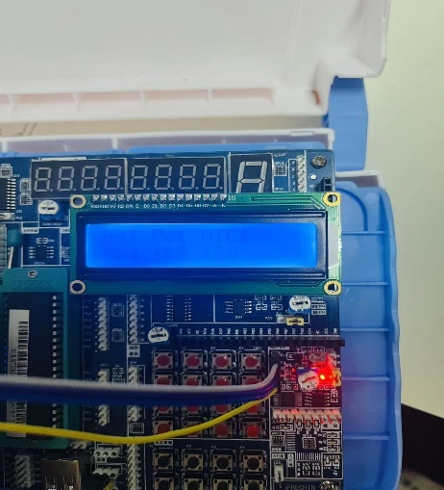

图3 需求1现象

图4 需求2现象

本次实验实现了 $AD/DA$ 和 $LCD1602$ 的使用. 将 $AD$ 接收到的数据显示在 $LCD$ 屏幕上. 并通过 $PWM$ 波的形式发送数据经 $DA$ 实现呼吸灯. 进一步加深了对 $AD/DA$ 的理解.